Przesyłam kolejne „Historyjki z logopedyczne z ćwiczeniami artykulacyjnymi”
Historyjki przeczytaj samodzielnie lub z pomocą osób dorosłych albo rodzeństwa. Wykonuj wszystkie ćwiczenia aparatu mowy.
Pod historyjkami podaję wyjaśnienia trudniejszych poleceń!
Powodzenia!

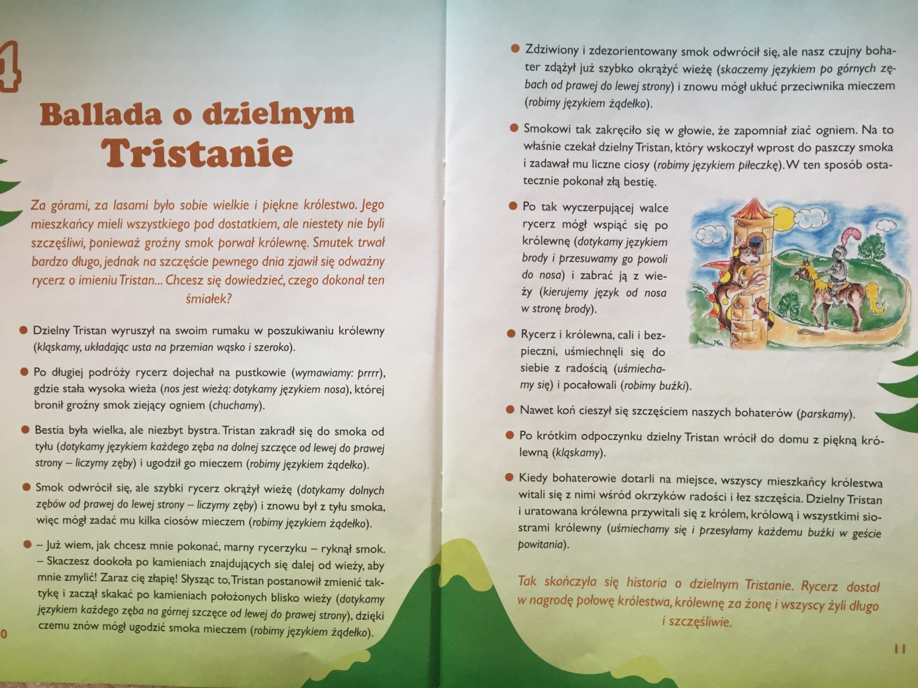

„Żądełko” - wysuwamy wąski, „zaostrzony” język z jamy ustnej.
„Piłeczka” – wypychamy językiem policzki i wargi.
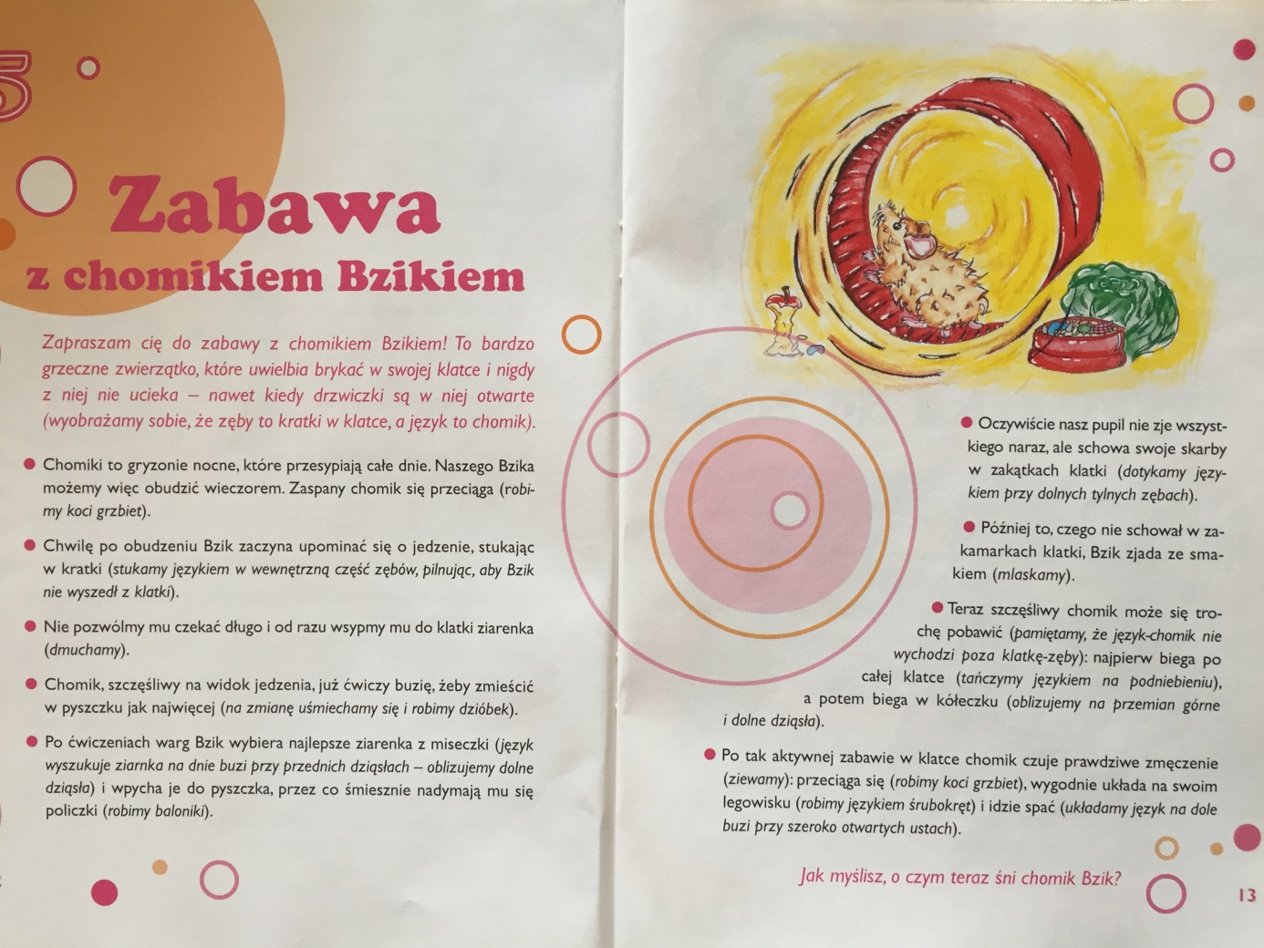

„Koci grzbiecik” - opieramy czubek języka o dolne dziąsła, a masę języka wypychamy w górę i do przodu jamy ustnej. Język układa się w garb.

„Śrubokręt” – stawiamy język pionowo wewnątrz jamy ustnej.

